STANDAR OPERASIONAL PROSEDUR PERMOHONAN INFORMASI PUBLIK

|  |  |  |  |
| --- | --- | --- | --- |
| logo-gunungkidul  PPID KALURAHAN KARANGWUNI KAPANEWON RONGKOP | NOMOR SOP | : | /KPTS/2024 |
| TANGGAL PEMBUATAN | : | Mei 2024 |
| TANGGAL REVISI | : | Mei 2024 |
| TANGGAL EFEKTIF | : | Mei 2024 |
| DISAHKAN OLEH | LURAH KARANGWUNI KAPANEWON RONGKOP  SUPARTA,S.Pd | |
| NAMA SOP | INFORMASI PUBLIK | |
| DASAR HUKUM : | KUALIFIKASI PELAKSANA : | | |
| 1. Undang Undang Republik Indonesia Nomor 14 Tahun 2008 tentang Keterbukaan Informasi Publik | 1. Memahami ketentuan terkait Informasi Publik 2. memahami regulasi terkait pelayanan publik; 3. mampu mengolah data dan mengoperasionalkan komputer; dan 4. memahami prinsip-prinsip pelayanan prima dan bersikap ramah. | | |
| 2. Undang-Undang Republik Indonesia Nomor 25 Tahun 2009 tentang Pelayanan Publik |
| 3. Peraturan Pemerintah Republik Indonesia Nomor 61 Tahun 2010  tentang Pelaksanaan Undang-Undang Nomor 14 Tahun 2008 tentang Keterbukaan Informasi Publik |
| 4. Peraturan Menteri Dalam Negeri Republik Indonesia Nomor 3 Tahun 2017 tentang Pedoman Pengelolaan Pelayanan Informasi dan  Dokumentasi Kementerian Dalam Negeri dan Pemerintah Daerah |
| 5. Peraturan Komisi Informasi Nomor 1 Tahun 2013 tentang Prosedur Penyelesaian Sengketa Informasi Publik |
| 1. Peraturan Komisi Informasi Nomor 1 Tahun 2017 tentang Pengklasifikasian Informasi Publik 2. Peraturan Komisi Informasi Nomor 1 Tahun 2018 Tentang Standar Layanan Informasi Publik Desa |
| KETERKAITAN : | PERALATAN / PERLENGKAPAN | | |
| 1. SOP PENETAPAN DAN PEMUTAKHIRAN DAFTAR PUBLIK | 1. Lembaran kerja dan Rencana Kerja | | |
| 2. SOP PENYIAPAN JAWABAN PERMOHONAN INFORMASI PUBLIK | 2. Term of Reference | | |
| 3. SOP PELAYANAN UJI KONSEKUENSI INFORMASI PUBLIK | 3. Alat tulis kantor | | |
| 4. SOP PENYIAPAN TANGGAPAN ATAS KEBERATAN INFORMASI PUBLIK | 4. Jaringan Internet | | |
| 5. SOP PELAYANAN PERMOHONAN INFORMASI SENGKETA PUBLIK | 5. Laptop/PC | | |
| 6. SOP PELAYANAN PERMOHONAN INFORMASI PUBLIK  6. SOP KETERBUKAAN INFORMASI WEBSITE |  | | |
| PERINGATAN : | PENCATATAN DAN PENDATAAN | | |
| Dilaksanakan sesuai dengan ketentuan yang berlaku | Disimpan dalam bentuk Softcopy dan Hardcopy | | |

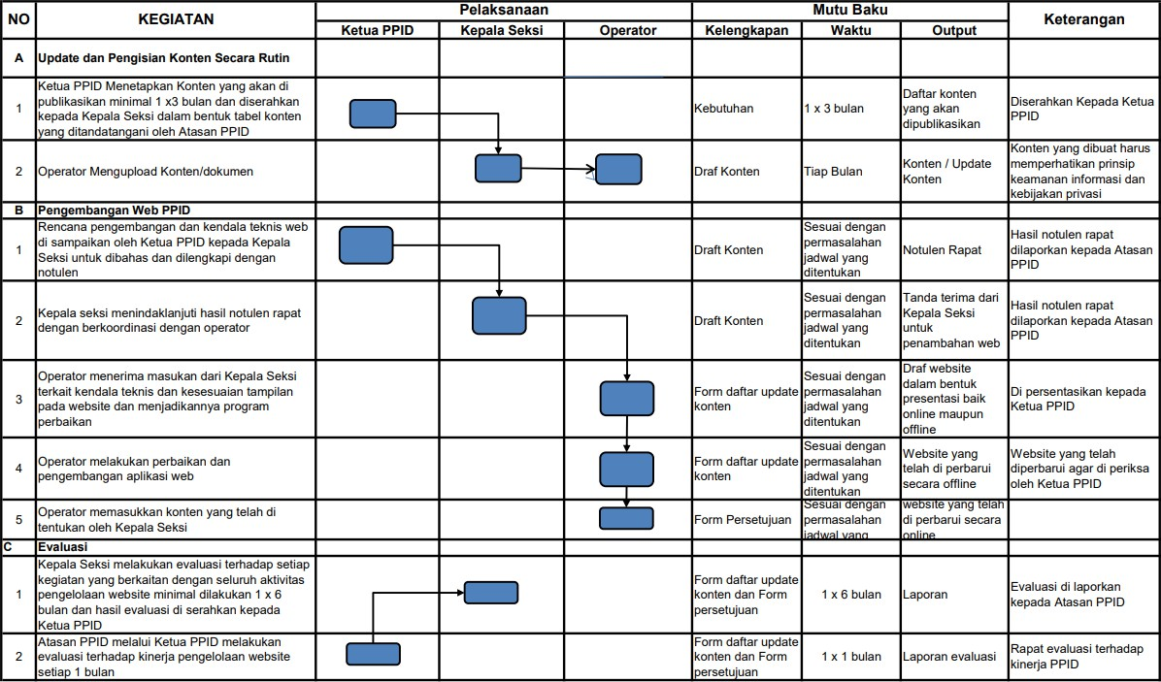

STANDAR OPERASIONAL PROSEDUR KEAMANAN PENGELOLAAN WEBSITE

|  |  |  |  |
| --- | --- | --- | --- |
| logo-gunungkidul  PPID KALURAHAN KARANGWUNI KAPANEWON RONGKOP | NOMOR SOP | : | /KPTS/2024 |
| TANGGAL PEMBUATAN | : | Mei 2024 |
| TANGGAL REVISI | : | Mei 2024 |
| TANGGAL EFEKTIF | : | Mei 2024 |
| DISAHKAN OLEH | LURAH KARANGWUNI KAPANEWON RONGKOP  SUPARTA,S.Pd | |
| NAMA SOP | : KEAMANAN PENGELOLAAN WEBSITE | |
| DASAR HUKUM : | KUALIFIKASI PELAKSANA : | | |
| 1. Undang Undang Republik Indonesia Nomor 14 Tahun 2008 tentang Keterbukaan Informasi Publik | 1. Memahami ketentuan terkait Informasi Publik 2. memahami regulasi terkait pelayanan publik; 3. mampu mengolah data dan mengoperasionalkan komputer; dan 4. memahami prinsip-prinsip pelayanan prima dan bersikap ramah. | | |
| 2. Undang-Undang Republik Indonesia Nomor 25 Tahun 2009 tentang Pelayanan Publik |
| 3. Peraturan Pemerintah Republik Indonesia Nomor 61 Tahun 2010  tentang Pelaksanaan Undang-Undang Nomor 14 Tahun 2008 tentang Keterbukaan Informasi Publik |
| 4. Peraturan Menteri Dalam Negeri Republik Indonesia Nomor 3 Tahun 2017 tentang Pedoman Pengelolaan Pelayanan Informasi dan  Dokumentasi Kementerian Dalam Negeri dan Pemerintah Daerah |
| 5. Peraturan Komisi Informasi Nomor 1 Tahun 2013 tentang Prosedur Penyelesaian Sengketa Informasi Publik |
| 1. Peraturan Komisi Informasi Nomor 1 Tahun 2017 tentang Pengklasifikasian Informasi Publik 2. Peraturan Komisi Informasi Nomor 1 Tahun 2018 Tentang Standar Layanan Informasi Publik Desa |
| KETERKAITAN : | PERALATAN / PERLENGKAPAN | | |
| 1. SOP PENETAPAN DAN PEMUTAKHIRAN DAFTAR PUBLIK | 1. Lembaran kerja dan Rencana Kerja | | |
| 2. SOP PENYIAPAN JAWABAN PERMOHONAN INFORMASI PUBLIK | 2. Term of Reference | | |
| 3. SOP PELAYANAN UJI KONSEKUENSI INFORMASI PUBLIK | 3. Alat tulis kantor | | |
| 4. SOP PENYIAPAN TANGGAPAN ATAS KEBERATAN INFORMASI PUBLIK | 4. Jaringan Internet | | |
| 5. SOP PELAYANAN PERMOHONAN INFORMASI SENGKETA PUBLIK | 5. Laptop/PC | | |
| 6. SOP PELAYANAN PERMOHONAN INFORMASI PUBLIK  6. SOP KEAMANAN PENGELOLAAN WEBSITE |  | | |
| PERINGATAN : | PENCATATAN DAN PENDATAAN | | |
| Dilaksanakan sesuai dengan ketentuan yang berlaku | Disimpan dalam bentuk Softcopy dan Hardcopy | | |



STANDAR OPERASIONAL PROSEDUR UJI KONSEKUENSI

|  |  |  |  |
| --- | --- | --- | --- |
| logo-gunungkidul  PPID KALURAHAN KARANGWUNI KAPANEWON RONGKOP | NOMOR SOP | : | /KPTS/2024 |
| TANGGAL PEMBUATAN | : | Mei 2024 |
| TANGGAL REVISI | : | Mei 2024 |
| TANGGAL EFEKTIF | : | Mei 2024 |
| DISAHKAN OLEH | LURAH KARANGWUNI KAPANEWON RONGKOP  SUPARTA,S.Pd | |
| NAMA SOP | UJI KONSEKUENSI | |
| DASAR HUKUM : | KUALIFIKASI PELAKSANA : | | |
| 1. Undang Undang Republik Indonesia Nomor 14 Tahun 2008 tentang Keterbukaan Informasi Publik | 1. Memahami ketentuan terkait Informasi Publik 2. memahami regulasi terkait pelayanan publik; 3. mampu mengolah data dan mengoperasionalkan komputer; dan 4. memahami prinsip-prinsip pelayanan prima dan bersikap ramah. | | |
| 2. Undang-Undang Republik Indonesia Nomor 25 Tahun 2009 tentang Pelayanan Publik |
| 3. Peraturan Pemerintah Republik Indonesia Nomor 61 Tahun 2010  tentang Pelaksanaan Undang-Undang Nomor 14 Tahun 2008 tentang Keterbukaan Informasi Publik |
| 4. Peraturan Menteri Dalam Negeri Republik Indonesia Nomor 3 Tahun 2017 tentang Pedoman Pengelolaan Pelayanan Informasi dan  Dokumentasi Kementerian Dalam Negeri dan Pemerintah Daerah |
| 5. Peraturan Komisi Informasi Nomor 1 Tahun 2013 tentang Prosedur Penyelesaian Sengketa Informasi Publik |
| 1. Peraturan Komisi Informasi Nomor 1 Tahun 2017 tentang Pengklasifikasian Informasi Publik 2. Peraturan Komisi Informasi Nomor 1 Tahun 2018 Tentang Standar Layanan Informasi Publik Desa |
| KETERKAITAN : | PERALATAN / PERLENGKAPAN | | |
| 1. SOP PENETAPAN DAN PEMUTAKHIRAN DAFTAR PUBLIK | 1. Lembaran kerja dan Rencana Kerja | | |
| 2. SOP PENYIAPAN JAWABAN PERMOHONAN INFORMASI PUBLIK | 2. Term of Reference | | |
| 3. SOP PELAYANAN UJI KONSEKUENSI INFORMASI PUBLIK | 3. Alat tulis kantor | | |
| 4. SOP PENYIAPAN TANGGAPAN ATAS KEBERATAN INFORMASI PUBLIK | 4. Jaringan Internet | | |
| 5. SOP PELAYANAN PERMOHONAN INFORMASI SENGKETA PUBLIK | 5. Laptop/PC | | |
| 6. SOP PELAYANAN PERMOHONAN INFORMASI PUBLIK |  | | |
| PERINGATAN : | PENCATATAN DAN PENDATAAN | | |
| Dilaksanakan sesuai dengan ketentuan yang berlaku | Disimpan dalam bentuk Softcopy dan Hardcopy | | |



STANDAR OPERASIONAL PROSEDUR PENDOKUMENTASIAN INFORMASI PUBLIK

|  |  |  |  |
| --- | --- | --- | --- |
| logo-gunungkidul  PPID KALURAHAN KARANGWUNI KAPANEWON RONGKOP | NOMOR SOP | : | /KPTS/2024 |
| TANGGAL PEMBUATAN | : | Mei 2024 |
| TANGGAL REVISI | : | Mei 2024 |
| TANGGAL EFEKTIF | : | Mei 2024 |
| DISAHKAN OLEH | LURAH KARANGWUNI KAPANEWON RONGKOP  SUPARTA,S.Pd | |
| NAMA SOP | : PENDOKUMENTASIAN INFORMASI PUBLIK | |
| DASAR HUKUM : | KUALIFIKASI PELAKSANA : | | |
| 1. Undang Undang Republik Indonesia Nomor 14 Tahun 2008 tentang Keterbukaan Informasi Publik | 1. Memahami ketentuan terkait Informasi Publik 2. memahami regulasi terkait pelayanan publik; 3. mampu mengolah data dan mengoperasionalkan komputer; dan 4. memahami prinsip-prinsip pelayanan prima dan bersikap ramah. | | |
| 2. Undang-Undang Republik Indonesia Nomor 25 Tahun 2009 tentang Pelayanan Publik |
| 3. Peraturan Pemerintah Republik Indonesia Nomor 61 Tahun 2010  tentang Pelaksanaan Undang-Undang Nomor 14 Tahun 2008 tentang Keterbukaan Informasi Publik |
| 4. Peraturan Menteri Dalam Negeri Republik Indonesia Nomor 3 Tahun 2017 tentang Pedoman Pengelolaan Pelayanan Informasi dan  Dokumentasi Kementerian Dalam Negeri dan Pemerintah Daerah |
| 5. Peraturan Komisi Informasi Nomor 1 Tahun 2013 tentang Prosedur Penyelesaian Sengketa Informasi Publik |
| 1. Peraturan Komisi Informasi Nomor 1 Tahun 2017 tentang Pengklasifikasian Informasi Publik 2. Peraturan Komisi Informasi Nomor 1 Tahun 2018 Tentang Standar Layanan Informasi Publik Desa |
| KETERKAITAN : | PERALATAN / PERLENGKAPAN | | |
| 1. SOP PENETAPAN DAN PEMUTAKHIRAN DAFTAR PUBLIK | 1. Lembaran kerja dan Rencana Kerja | | |
| 2. SOP PENYIAPAN JAWABAN PERMOHONAN INFORMASI PUBLIK | 2. Term of Reference | | |
| 3. SOP PELAYANAN UJI KONSEKUENSI INFORMASI PUBLIK | 3. Alat tulis kantor | | |
| 4. SOP PENYIAPAN TANGGAPAN ATAS KEBERATAN INFORMASI PUBLIK | 4. Jaringan Internet | | |
| 5. SOP PELAYANAN PERMOHONAN INFORMASI SENGKETA PUBLIK | 5. Laptop/PC | | |
| 6. SOP PELAYANAN PERMOHONAN INFORMASI PUBLIK  7. SOP PENDOKUMENTASIAN INFORMASI PUBLIK |  | | |
| PERINGATAN : | PENCATATAN DAN PENDATAAN | | |
| Dilaksanakan sesuai dengan ketentuan yang berlaku | Disimpan dalam bentuk Softcopy dan Hardcopy | | |

